3 波的反射、折射和衍射
[学习目标] 1.通过观察实验及生活现象，知道机械波的反射和折射特点，掌握回声测距的方法(重点)。2.通过构建光线物理模型的方法，分析解释有关反射、折射的现象(重点)。3.通过实验，知道波的衍射现象和波产生明显衍射现象的条件(重难点)。
一、波的反射
1.反射现象
波遇到介质界面(如水波遇到挡板)时会 继续传播的现象。
2.反射规律
波的反射规律等同于光的反射规律，即反射线、法线与入射线在 ，反射线与入射线分居法线 ，反射角 入射角。
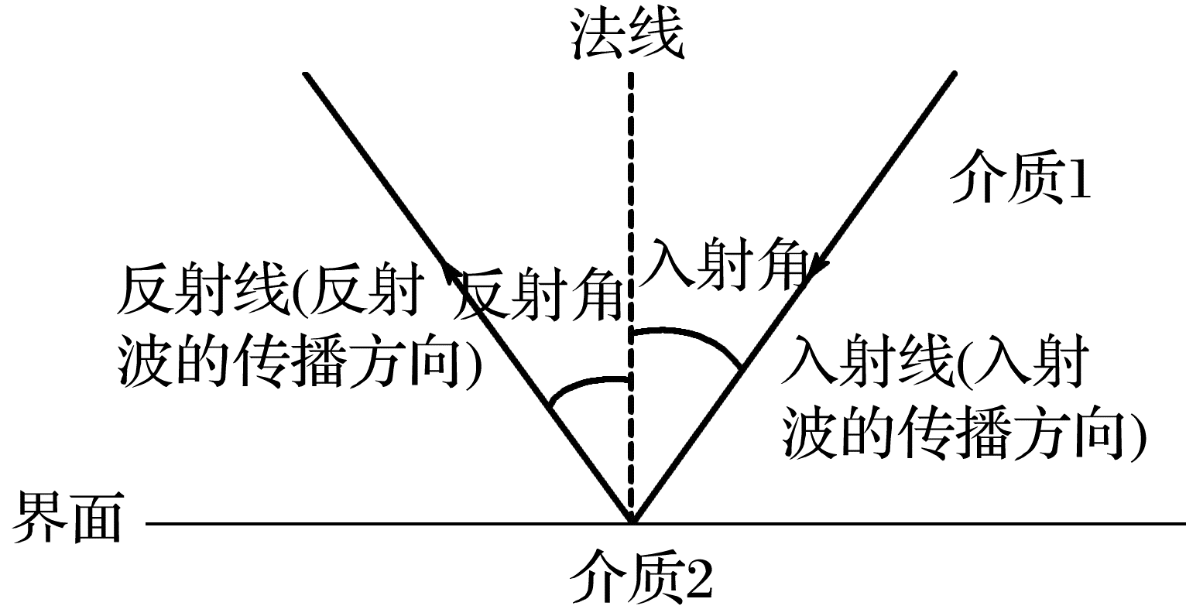

在波的反射现象中，反射波与入射波的频率相同吗？波长相同吗？

例1 听者A、声源B和障碍物C在一条直线上，如图所示。声源在听者和障碍物之间，距听者12 m，距障碍物24 m，若听者能将先后两次发声区别开的时间间隔是0.1 s。试通过计算，说明听者能否把原声和回声区别开来？已知声音在空气中的传播速度为340 m/s。
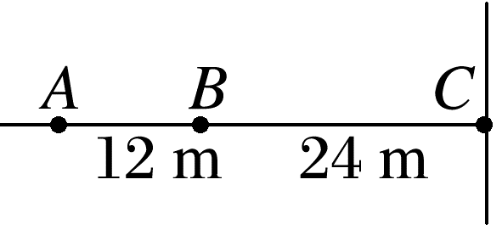

回声测距的三种情况
1.当声源不动时，声波遇到了静止障碍物会被反射回来继续传播，由于反射波与入射波在同一介质中传播速度相同，因此，入射波和反射波在传播距离一样的情况下，用的时间相等，设经时间t听到回声，则声源到障碍物的距离为s＝v_{声}·$\frac{t}{2}$。
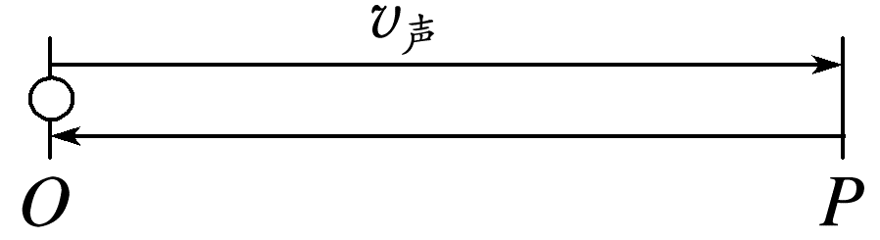
2.当声源以速度v向静止的障碍物运动或障碍物以速度v向静止的声源运动时，声波遇到障碍物经时间t返回，声源发声时障碍物到声源的距离为s＝(v_{声}＋v)·$\frac{t}{2}$。
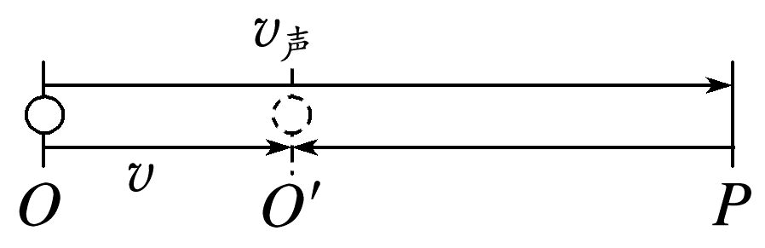
3.当声源以速度v远离静止的障碍物或障碍物以速度v远离静止的声源时，声波遇到障碍物经时间t返回，声源发声时障碍物到声源的距离为s＝(v_{声}－v)·$\frac{t}{2}$。
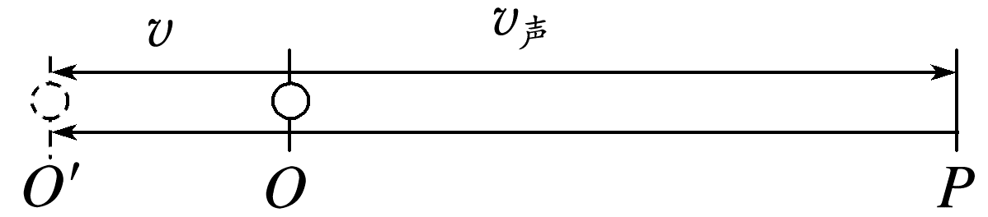

二、波的折射
1.波从一种介质传播进入另一种介质时，波的传播方向发生 的现象。
2.水波的折射：一列水波在 的水域传播时，在交界面处发生折射。
说明：水波在深水区传播速度大，在浅水区传播速度小。
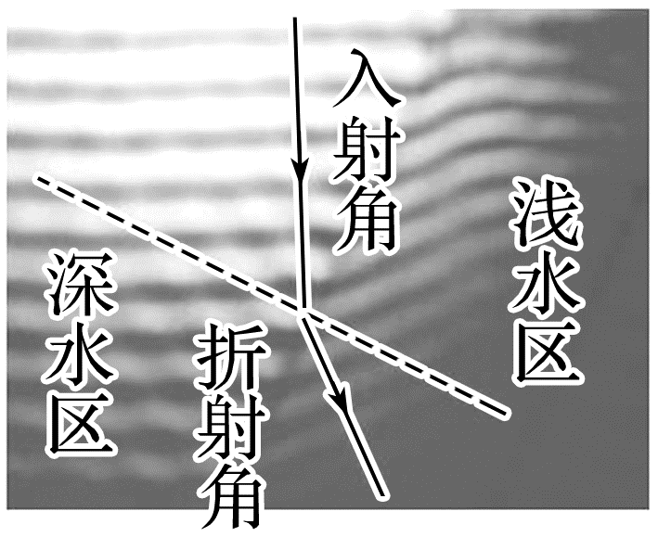
3.一切波都会发生折射现象。
在波的折射现象中，折射波与入射波的频率相同吗？波长相同吗？

例2 一列声波在空气中的波长为0.2 m，当该声波从空气中以某一角度传入介质Ⅱ中时，波长变为0.6 m，如图所示，若空气中的声速是340 m/s。求：
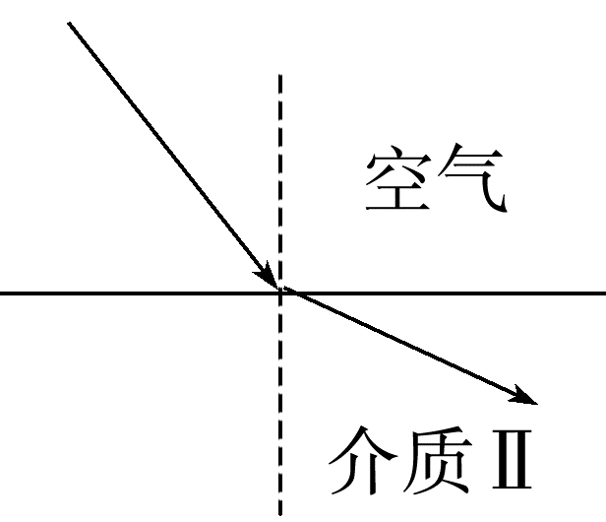
(1)该声波在介质Ⅱ中传播时的频率；
(2)该声波在介质Ⅱ中传播的速度。
波的反射和折射的比较
 | 波的反射 | 波的折射 | 物理量决定因素
频率f | 不变 | 不变 | 由波源决定
波速v | 不变 | 改变 | 由介质决定
波长λ | 不变 | 改变 | 与介质和波源有关

三、波的衍射
1.定义：波可以 继续传播的现象。
2.发生明显衍射现象的条件：只有缝、孔的宽度或障碍物的尺寸跟波长 ，或者比波长 时，才能观察到明显的衍射现象。
说明：若缝、孔尺寸太小，通过的波的能量较少，也不易观察到明显衍射现象。
3.波的衍射的普遍性：一切波都能发生 ， 是波特有的现象。
喇叭播放的音乐中，高音(频率大)和低音(频率小)的声波哪个更容易绕过高墙？

例3 (2024·安徽省A10联盟高二期中)在水槽中放两块挡板，中间留一个狭缝，观察水波通过狭缝后的传播情况，保持狭缝的宽度不变，改变水波的波长，得到三幅照片如甲、乙、丙所示，对应的水波波长分别为λ₁、λ₂ 、λ₃，下列说法正确的是( )
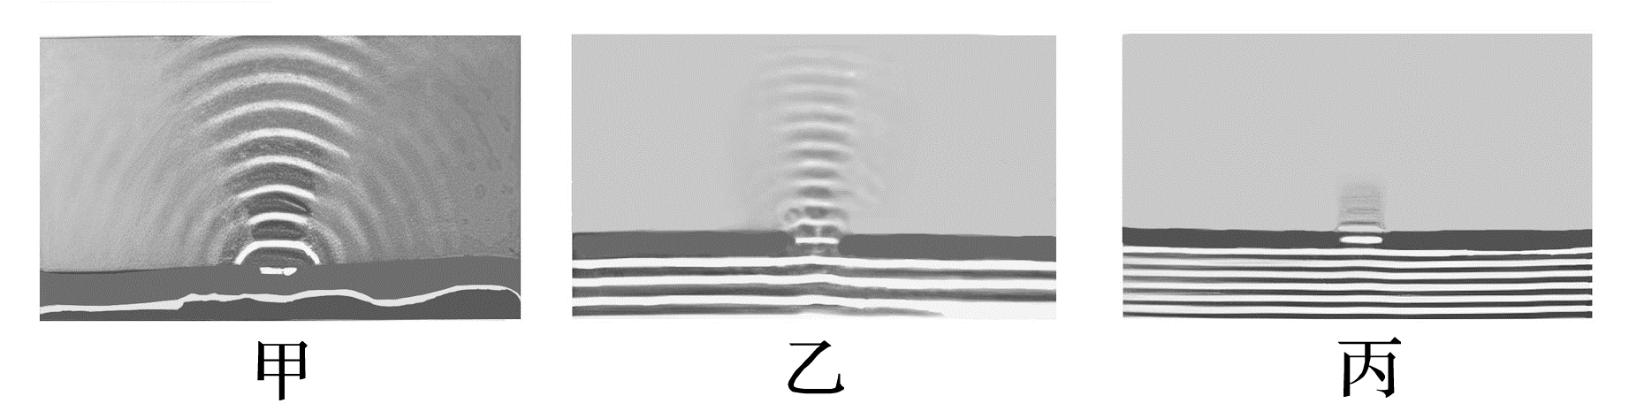
A.这是水波的反射现象
B.这是水波的折射现象
C.对应的波长关系为λ₁>λ₂>λ₃
D.对应的波长关系为λ₁<λ₂<λ₃
例4 如图所示为波源O传出的一列水波，相邻实线间的距离等于一个波长，下列说法正确的是( )
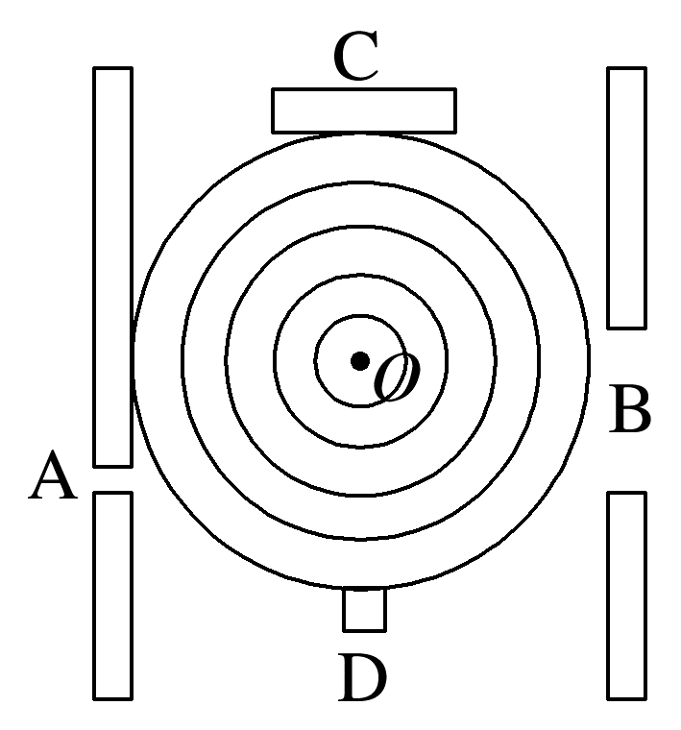
A.波通过孔A，不发生明显的衍射现象
B.波通过孔B，不发生衍射现象
C.波遇到障碍物C，发生明显的衍射现象
D.波遇到障碍物D，发生明显的衍射现象
例5 小河中有一个实心桥墩P，A为靠近桥墩浮在水面上的一片树叶，俯视图如图所示，小河水面平静。现在S处以某一频率拍打水面，使形成的水波能带动树叶A振动起来，可以采用的方法是( )
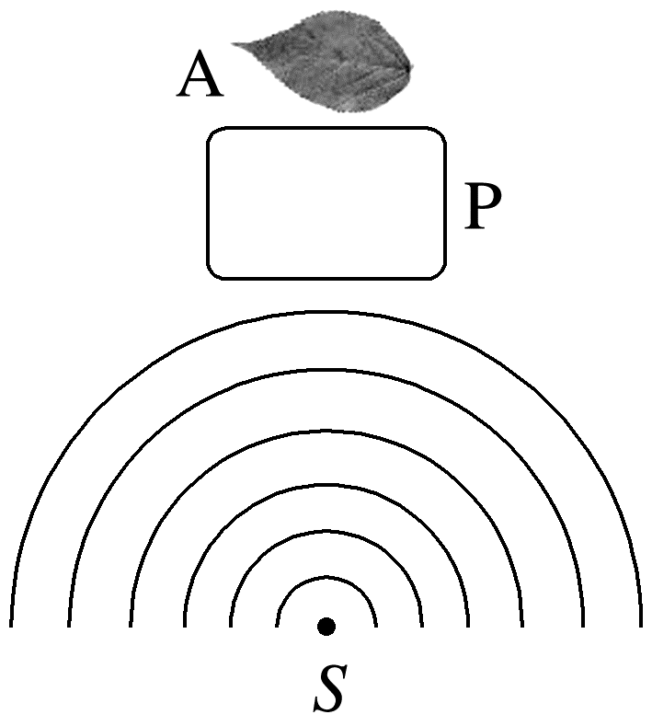
A.提高拍打水面的频率
B.降低拍打水面的频率
C.无论怎样拍打，A都不会振动起来
D.保持拍打频率不变，略微加大拍打力度，A会振动起来

答案精析
一、
1.返回原介质
2.同一平面内 两侧 等于
思考与讨论
在波的反射现象中，反射波和入射波的频率都与波源的频率相同；反射时波在同种介质中传播，波速相同，由v＝λf可知，波长也相同。
例1 能，理由见解析
解析 声音直接到达A的时间：t₁＝$\frac{AB}{v}＝\frac{12}{340}$ s
声音先到达障碍物C，然后到达A的时间：t₂＝$\frac{BC＋CA}{v}$
＝$\frac{24＋(24＋12)}{340}$ s＝$\frac{60}{340}$ s
时间差：Δt＝t₂－t₁＝($\frac{60}{340}－\frac{12}{340}$) s≈0.14 s>0.1 s，所以听者能把原声和回声区别开来。
二、
1.改变
2.深度不同
思考与讨论
相同 不同
例2 (1)1 700 Hz (2)1 020 m/s
解析 (1)声波在空气中传播时，由v＝λf
可得声波在空气中传播时的频率
f＝$\frac{v_{1}}{λ_{1}}＝\frac{340}{0.2}$ Hz＝1 700 Hz
由于声波在不同介质中传播时，频率不变，所以声波在介质Ⅱ中传播时，频率为1 700 Hz。
(2)由v＝λf得声波在介质Ⅱ中的传播速度为v₂＝λ₂f＝0.6×1 700 m/s＝1 020 m/s。
三、
1.绕过障碍物
2.相差不多 更小
3.衍射 衍射
思考与讨论
低音，因为声速相同，低音的频率小，波长长，在障碍物相同的情况下，低音更容易发生衍射现象，因此低音更容易绕过高墙。
例3 C [这是水波的衍射现象，A、B错误；随着波长的减小，当波长与狭缝宽度相比非常小时，水波将沿直线传播，衍射现象变得不明显，所以对应的波长关系为λ₁>λ₂>λ₃，C正确，D错误。]
例4 D [孔B和障碍物C尺寸明显大于波长，不会发生明显衍射现象，但仍会发生衍射现象，只是不明显，不易观察，B、C错误；孔A和障碍物D尺寸分别小于和接近波长，会发生明显衍射现象，A错误，D正确。]
例5 B [拍打水面时，水波中的质点上下振动，形成的波向前传播，提高拍打水面的频率，则质点振动的频率增加，波的频率与振动的频率相等；根据v＝λf，波速不变，频率增大，波长减小，衍射现象不明显，反之降低频率，波长增大，衍射现象更明显，故可降低拍打水面的频率，使衍射现象更明显。故选B。]

